KALVELIŲ „AUŠROS“ GIMNAZIJOS LAIKRAŠTIS
BE PAVADINIMO...
KOVAS, 2016

Interviu su geografijos mokytoju
Geografijos mokytojas įsivaizduojamas su gaubliu rankose ar bent jau su atlasu, o koks daiktas yra neatsiejamas nuo Jūsų?
Sunkus klausimas. Priklauso nuo būvimo vietos. Mokykloje: rašiklis ir lazerinė rodyklė. Namuose: knyga, televizoriaus nuotolinio valdymo pultas ir, žinoma, mobilusis telefonas.
Kodėl pasirinkote geografijos mokytojo kelią?
Nuo pat vaikystės svajojau tapti gydytoju. Tačiau, deja, nepavyko išlaikyti biologijos egzamino. Teko kardinaliai keisti savo pasirinkimą. Geografijos mokslas domino mane nuo pat 6 klasės, nors pirmūnas nebuvau. Nusprendžiau susieti gyvenimą su geografija. Iš pradžių, kaip ir daugelis abiturientų, svajojau įstoti į Vilniaus universitetą (mano atveju į meteorologijos ir hidrologijos studijas), tačiau ir ten juoda katė perbėgo kelią. Studijuoti geografiją pradėjau dar anuometiniame Pedagoginiame universitete. Iki šiol nesuprantu, ar aš geografiją pasirinkau, ar ji mane.
Kiek metų dirbate su mokiniais?
Ketverius metus.
Girdėjome, kad betarpiškai bendraujate su mokiniais. Kaip artimi santykiai su mokiniais lemia mokymosi kokybę?
Taip, man patinka bendrauti su dabartiniu jaunimu. Įdomu pažinti savo mokinius, sužinoti, kuo jie domisi, kuo užsiima ir panašiai. Mokytojas turi būti mokiniams draugas, vedlys, pavyzdys. Stengiuosi kuo daugiau bendrauti su mokiniais ne tik mokykloje, bet ir už mokyklos ribų, netradicinėje aplinkoje. Smagu, kad su mokiniais, kurie jau baigė mokyklą prieš kelerius metus, palaikom ryšius iki šių dienų. Ar artimi santykiai su mokiniais lemia mokymosi kokybę? Greičiau taip negu ne.
Ką patinka veikti laisvalaikiu?
Kai turiu daugiau laisvo laiko, galiu paskaityti knygą. Paskutinė perskaityta knyga tai Hemingvėjaus „Salos vandenyne“. Mėgstu pažiūrėti įdomius filmus, gali būti nuotykių, dokumentiniai. Ir žinoma, mėgstu pamiegoti
Kokia nerealiausia svajonė, kuriai nelemta išsipildyti?
Tikriausiai visos išsipildė, o jeigu ne, tai visas gyvenimas priešaky, esu dar jaunas.
Kuriose šalyse este lankęsis?
Pirmoji palankyta užsienio valstybė - tai kaimyninė Baltarusija. Teko lankytis Latvijoje, Rusijoje, Ukrainoje, Lenkijoje, Vokietijoje, Nyderlanduose, Belgijoje. Kol kas tiek. Valstybė, kurioje labiausiai norėčiau apsilankyti - tai Islandija.
Kurios šalies kultūra labiausiai žavi?
Labiausiai žavi egzotiškosios Brazilijos kultūra.
Kurios tautos virtuvė mėgstamiausia?
Labiausiai patiko Krymo totorių virtuvė. Tie dideli ir be galo skanūs jų koldūnai (mantu). Nuo pat vaikystės nemėgau sriubų, tik totorių sriubos dėka pradėjau jas valgyti Pasirodo, kad skanios ir lietuviškos sriubos. Slavų tautų virtuvės man irgi patinka.
ĮSPŪDŽIAI IŠ LEU ORANŽERIJOS
Kovo 15 dieną mūsų 5-8 klasių mokiniai susikrovė lagaminus ir išrūko į tropikų miškus. Augalų oazėje jie atsidūrė vos po 45 minučių. Koks čia greitasis reisas? Viskas paprasta, nes visų kontinentų augalų galima pamatyti Vilniuje LEU oranžerijoje. Vaikai dalinasi savo įspūdžiais.
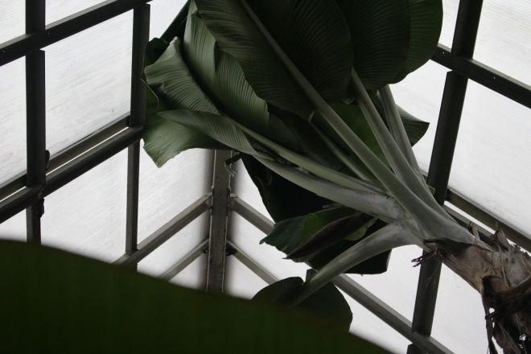
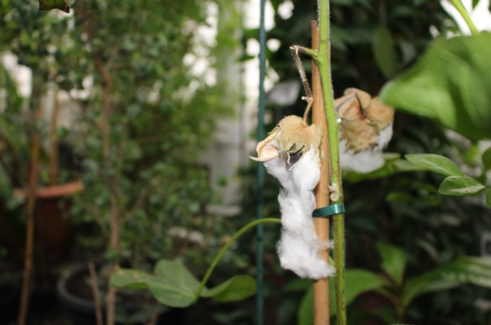
Man patiko bananų medis. Jis buvo aukštas. Morėčiau auginti nykštukinį bananmedį, nes jis mažesnis už paprastą.

Mums leido pačiupinėti tokį augalą kaip vatą, jo viduje jaučiamos sėklytės.
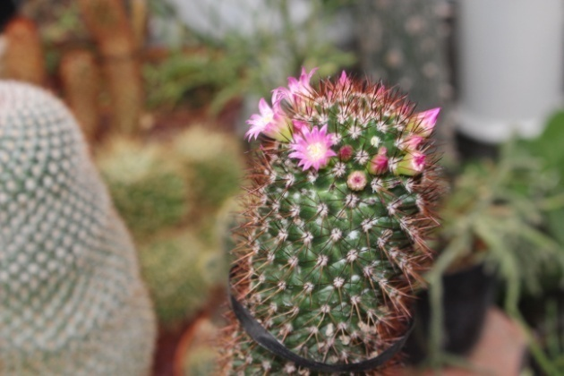
Man labiausiai patiko kaktusai, nes jie buvo įvairiausių spalvų.
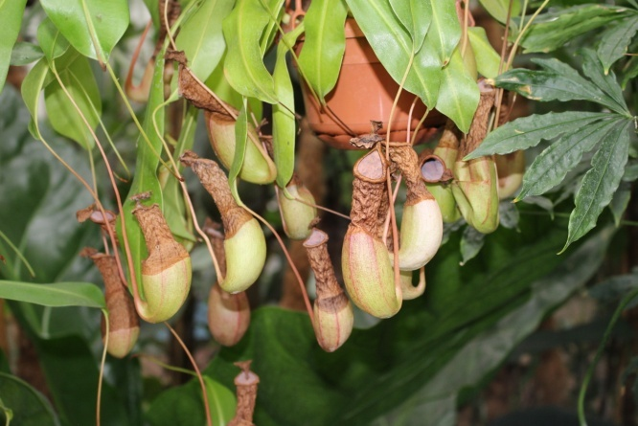

Mačiau tokį įdomų augalą, kurio „puodeliuose“ yra vandens, kai vabzdys nori pagerti, augalas jį suvalgo (suvirškina).

Man patiko spalvoti kaktusai, didžiulės palmės! Ten viskas taip gražu! Namuose norėčiau turėti didžiulę palmę.

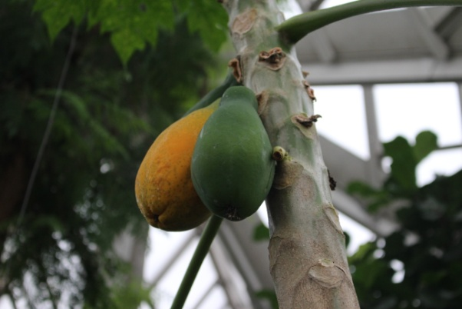
Buvo netikėta, kad per 2 metus namuose galima užauginti medį,
ant kurios užaugs papajos vaisiai.
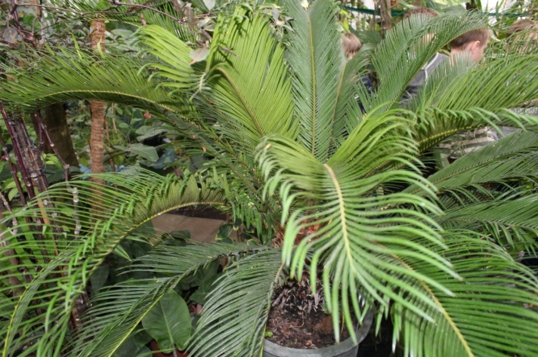
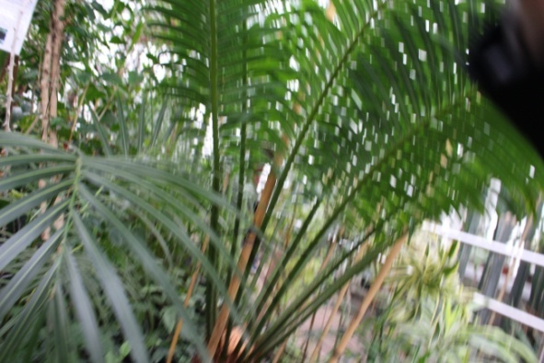
Man labai patinka dinozaurai, todėl buvo įdomu pamatyti augalą, kuris augo dar tais laikais, kai gyveno dinozaurai.

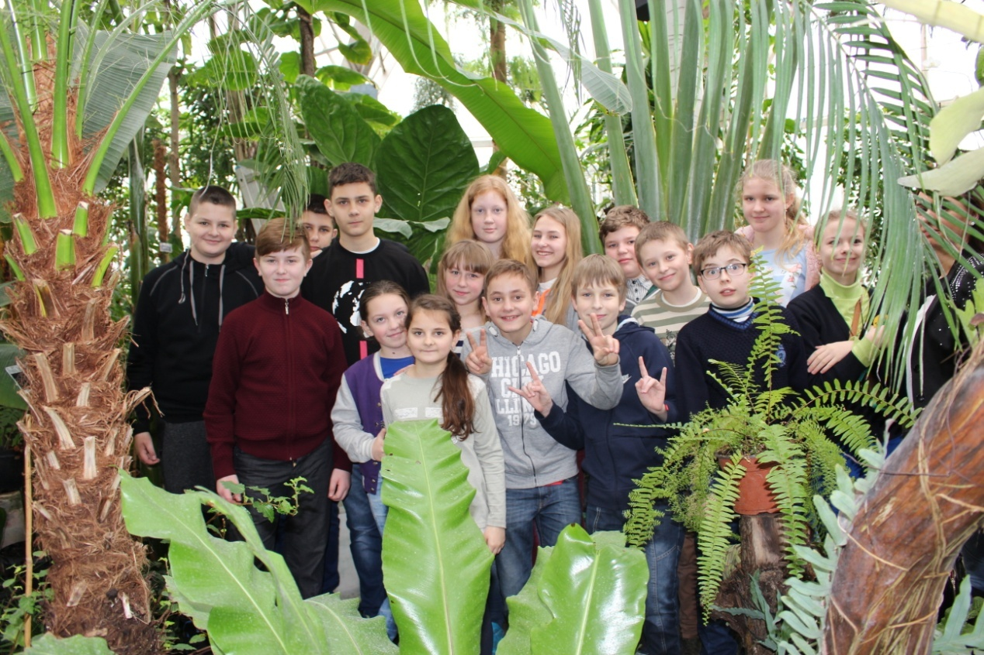
VIEŠOJO KALBĖJIMO KANČIOS
IV G klasės mokiniai pirmieji, kurių viešasis kalbėjimas įrašytas ir išliks amžiams. Po 100 metų kokie nors šlimanai juos tyrinės ir stebėsis unikalumu, bet tą akimirką mokiniams rūpėjo labai žemiški dalykai, pavyzdžiui, pavalgyt. O tai, pasirodo, gali būti labai nelengva. Štai ką patyrė vienas mokinys:
„Norėjau valgyti, nes ryte gėriau TIK arbatos. Pabandžiau išeiti iš F. Ruščico gimnazijos, bet man pasakė, kad NIEKUR išeiti NEGALIMA!!! Iki mano kalbėjimo buvo likusios kokios 4 valandos. Galvoje sukosi vienintelis žodis „MAISTAS“, teko imtis drastiškų priemonių ir išsprukti SLAPTA. Laimingas ėjau link IKI kol pamačiau užrašą „UŽDARYTA“. Ką gi, teko imtis atsarginio varianto ir ŠTURMUOTI kebabinę, tiesą sakant, jokio šturmo neprireikė, nes varteliai buvo atidaryti. Įėjau gurgiančio pilvo maršo ritmu, bet man moteriškė pro langą šuklelėjo, kad dar nedirba, atsisukau eiti atgal ir pamačiau, kad varteliai uždaryti, o rankenos NĖRA. Teko prašyti tos moteriškės, kad išleistų, ji pasiėmė PEILĮ, didelį virtuvinį, ir ėmė artėti link manęs kaip SIAUBO filme. Laimei, ji tik atidarė vartelius, bet ALKIO problema vis dar neišspręsta. Nuleidęs galvą grįžau į gimnaziją ir pajutau maisto kvapą, kuris nuvedė mane tiesiai į VALGYKLĄ. Maldaujamu žvilgsniu paprašiau KO NORS valgomo, o man šaltai atšovė, kad NEDIRBA. Siaubas!!! Ir čia pasitarnavo UŽSIENIO kalba. Išgirdęs, kad darbuotojos kalbasi lenkiškai, dar kartą paprašiau valgyti LENKŲ kalba. Matytumėt, kaip nušvito moterėlės, maloniai mane aptarnavo ir aš pagaliau PAVALGIAU!!!“
Konkursas „Nagai nagučiai“
Plėšrūnų nagai – ginklas, žmonių nagai – priemonė pasikasyti . O gal nagučiai – tai grožio graibštas? Pasigrožėkime mūsų mokinių ir mokytojų nagais.
